МОУ «ООШ С.ТАЛАЛИХИНО ВОЛЬСКОГО РАЙОНА САРАТОВСКОЙ ОБЛАСТИ»
Тема: «ЗДОРОВЬЕ – БЛАГО И СЧАСТЬЕ ЧЕЛОВЕКА»
( устный журнал для начальных классов + презентация)
Учитель: Мухамедова Марина Геннадьевна
Цель: - сформировать представление о здоровье как одной из главных ценностей человеческой жизни;
- развивать физические возможности;
- воспитывать ответственное отношение к своему здоровью и здоровью окружающих людей;
Оборудование: плакаты с пословицами «Движение – жизнь», «Кто много ходит, тот долго живёт» и др., карточки с вопросами, карточки с текстами, таблицы «Компоненты здоровья», «Природные формы закаливания организма», «Формы закаливания», компьютер, альбом, краски.

СОДЕРЖАНИЕ
I.Организационный момент.
II. Сообщение темы и цели мероприятия. Слайд №1
Вступительное слово учителя:
- Наверное, каждый из вас хочет быть сильным, бодрым, энергичным, чтобы выполнять любую работу: читать любые книги, посещать кружки, бегать и плавать, забыть о головной боли и насморке.
Здоровый человек редко задумывается над тем, что такое здоровье. Кажется, что ты здоров, всегда будешь такими, и не стоит об этом беспокоиться. Между тем здоровье – одна из главных ценностей человеческой жизни, источник радости. Каждый с юных лет должен заботиться о своём здоровье, иметь знания о гигиене и первой медицинской помощи, не вредить своему здоровью. Плохое здоровье, болезни служат причиной отставания в росте, слабой успеваемости, плохого настроения.
Один древний философ сказал:
« Здоровый нищий счастливее больного, но богатого короля!»
- Как вы думаете, прав ли древний философ? Почему?
- Сегодня, мы, перелистаем странички журнала «Здоровье – благо и счастье человека» и узнаем:
- Что такое компоненты здоровья.
- Природные факторы оздоровления организма.
- Формы закаливания.
- Игры, конкурсы.
Хотелось бы, чтобы вы, после окончания нашего мероприятия сформировали правильное понятие о здоровье, запомнили и применяли правила закаливания организма, чтобы охранять и укреплять его, поделились полученными знаниями со своими друзьями.
Помогать нам будет доктор Чистюлькин. Он будет контролировать, и помогать советами. (Ученик 9 класса в костюме доктора). Слайд №2-3
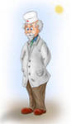
I.СТРАНИЦА «КОМПОНЕНТЫ ЗДОРОВЬЯ»
Учитель: - Ребята, посмотрите на плакат. О каких компонентах здоровья написано? Слайд №4
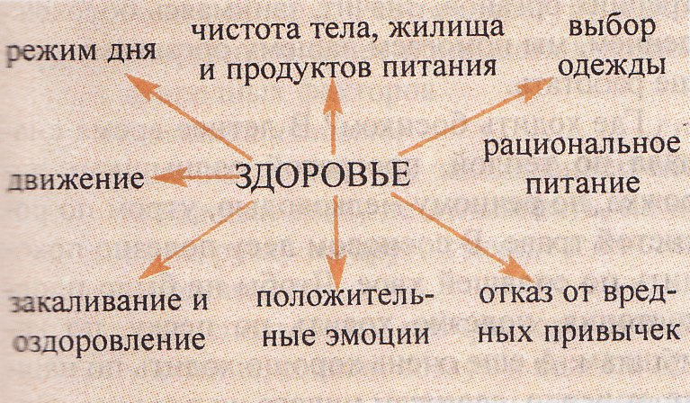
«ДВИЖЕНИЕ – ЖИЗНЬ»
- Известна поговорка: «Кто много ходит, тот долго живёт».
Но с каждым годом двигательная активность человека уменьшается. А мышечный голод для здоровья человека также опасен, как недостаток кислорода или витаминов. В школьном возрасте ребёнок должен двигаться не менее 1,5ч. в день, заниматься активными физическими упражнениями. Хорошо, когда человек с детства дружит с физкультурой. Это оградит его в будущем от болезней и преждевременной старости.
Чистюлькин: - Я предлагаю некоторые правила. Слайд №5
«СЕКРЕТЫ УСПЕВАЕК» (УЧЕНИКИ В КОСТЮМАХ ЖИТЕЛЕЙ СКАЗОЧНОГО ГОРОДА ЗДОРОВЕЙСКА)
- Взялся за дело - не отвлекайся. Учишь уроки – по сторонам не смотри. Идёшь в магазин – сначала сделай покупки, а потом играй с друзьями.
- Делай быстро и хорошо. Есть интересные дела: чтение книг, игры, просмотр телепередач. А есть и не очень: посуду помыть, комнату прибрать, сходить в магазин…. Но ведь и неинтересные дела нужно выполнять. Постарайся их делать тоже с интересом.
- РЕЖИМ ДНЯ. У каждого ученика должен быть составлен вместе с родителями свой личный режим дня. Режим дня помогает хорошо учиться и укрепляет здоровье.
- Режим дня должен чередовать учёбу с отдыхом, тихие игры с подвижными, прогулки с просмотром телепередач.
Слайд № 6
«ЧИСТОТА ТЕЛА, ЖИЛИЩА, ПРОДУКТОВ ПИТАНИЯ»
Чистюлькин:
- Ребята, одним из компонентов здоровья является чистота тела.
Кто – нибудь объяснит, зачем нужно мыть руки и как правильно это сделать?
Правильно.
- Если случайно потёр глаза грязными руками, можешь занести туда инфекцию, и глаза воспалятся.
- На грязной коже находится множество микробов, которые так и норовят заползти, в какую – нибудь маленькую царапинку на коже. В таком случае возникает воспаление.
- За едой ты можешь облизать грязные пальцы, а от этого легко заболеть.
Ребята, посмотрите, какие правила мытья рук.
Слайд № 7
Учитель:
- В чистоте нуждаются и наши дома.
Давайте, подумаем, что мы можем для этого сделать?!
«Прежде всего, чисто там, где мало пыли. Пришёл с улицы – сними обувь или тщательно вытри ноги, верхнюю одежду почисти. Но пыль всё равно попадёт в комнату. Значит, нужно чаще проводить влажную уборку: протирать пыль с поверхностей, подметать (пылесосить), мыть полы. Не забудь полить комнатные растения – они освежают воздух и украшают твой дом.
Запомни: дом и человек друзья.
От чистоты в доме каждого человека зависит чистота нашего общего дома – планеты Земля.
«ПРАВИЛЬНОЕ ПИТАНИЕ»
Чистюлькин: Чтобы быть здоровым надо правильно питаться.
Некоторые ребята постоянно жуют. А другие совсем наоборот – заиграются и про еду забудут, а потом сядут за стол и так много сразу съедят, что животы начинают болеть или в сон клонит. Учёные установили, что если каждый день в определённые часы, то именно к этому времени появляется аппетит, начинает выделяться желудочный сок, пища переваривается и выделяется быстрее и лучше. Польза от этого всему организму. Лучше всего есть в течении дня 4 -5 раз. Промежутки между приёмами пищи должны равняться 3-4 часа. Перед уходом в школу нужно обязательно позавтракать. В обед съедать гораздо больше, чем в завтрак, полдник и ужин. Ужинать советую не позднее, чем за 2 часа до сна.
Познакомьтесь с золотыми правилами питания.
Спайд № 8
Учитель: Какой вывод сделаем из сказанного?
Слайд № 9
/ФИЗМИНУТКА ДЛЯ ОСАНКИ/

II. СТРАНИЦА « ПРИРОДНЫЕ ФАКТОРЫ ОЗДОРОВЛЕНИЯ».
« СОЛНЦЕ, ВОЗДУХ И ВОДА – НАШИ ВЕРНЫЕ ДРУЗЬЯ».
Работа с раздаточным материалом с последующим обсуждением.

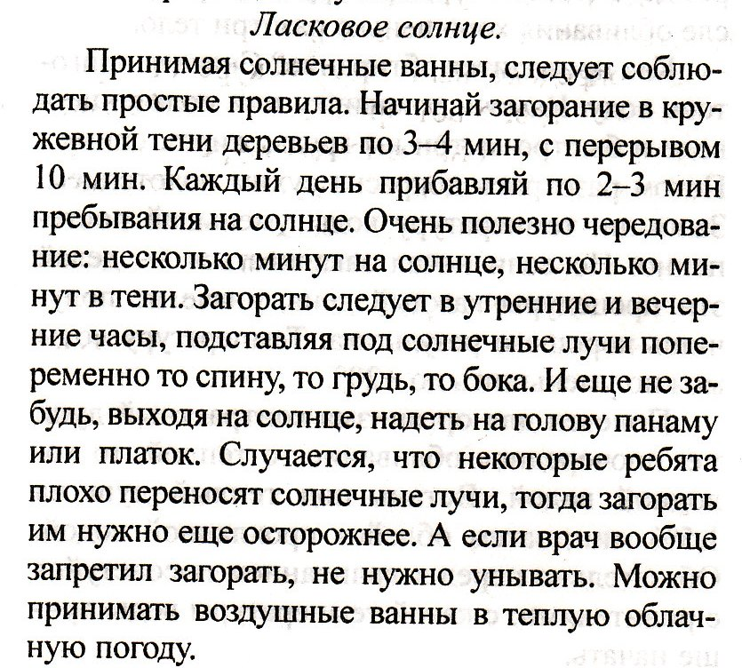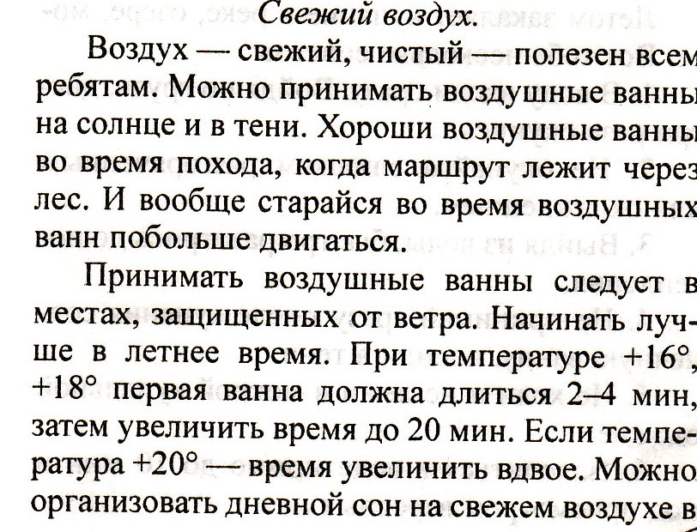
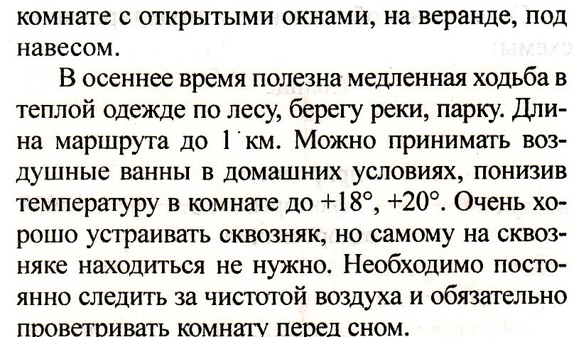

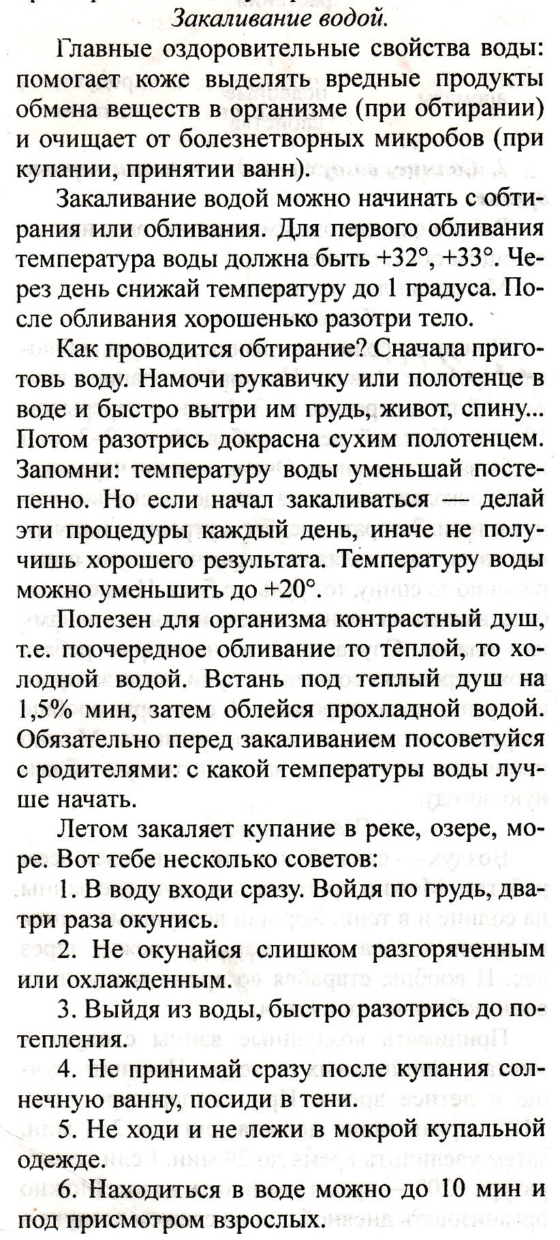
- Ребята, какой же вывод можно сделать? - Какие природные факторы существуют?
Слайд № 11
III. СТРАНИЦА « ФОРМЫ ЗАКАЛИВАНИЯ»
- Чистюлькин:
- О каких формах закаливания вы знаете? Слайд № 12
Я ходу вам прокомментировать правила закаливания организма.
1.Психологический настрой.
Прежде чем начинать закаливание, необходимо решить для себя: нужно это мне, справлюсь ли я? Нужно настроить себя на принятие процедур.
2.Постепенность.
Следует постепенно увеличивать время пребывания на солнце и свежем воздухе, купания в водоёме. При закаливании водой – постепенно уменьшать её температуру. Таким образом, организм будет привыкать к воздействию природных факторов.
3.Систематичность.
Это значит заниматься закаливанием обязательно каждый день, не отлынивать, не переносить нагрузку на другой день.
4.Комплекстность.
Лучше использовать все факторы закаливания – солнце, свежий воздух и водные процедуры, следовательно, и формы закаливания будут применяться тобой в комплексе.
5.Индивидуальность.
Подбор процедур закаливания должен быть индивидуальным, т.е. учитывать особенности твоего организма, его восприимчивость. Здесь тебе большую помощь окажут родители.
6.Начинать закаливание в состоянии практического здоровья.
7.Получение удовольствия.
- Просмотр презентации «Зимние забавы детей. Здоровый образ жизни». Подготовила Мгламян Анна ученица 3 класса и обсуждение.

IV.СТРАНИЦА «ИГРЫ, КОНКУРСЫ»
Учитель: - А теперь отгадаем загадки.
О каких органах или частях тела идёт речь ?
1.Брат с братом через дорожку живут,
А друг друга не видят. (глаза)
2.Всегда он в работе, когда говорим.
А отдыхает, когда мы молчим. ( язык)
3.Между двух светил
Я в середине один.(нос)
4. Один говорит,
Двое глядят,
Двое слушают. ( язык, глаза, уши)
5. Красные двери в пещере моей,
Белые звери сидят у дверей,
И мясо, и хлеб – всю добычу мою-
Я с радостью белым зверям отдаю. (губы, зубы)
6.Двое идут,
Двое несут,
Третий говорит. (ноги, руки, рот)
Чистюлькин: А теперь, ребята, вам предстоит продемонстрировать свои знания о пищеварении и питании. Игра «Волшебный сундучок».
1.Вещество, без которого человек умирает через 3-4 дня.2.Питательные вещества, необходимые для роста организма, содержащиеся в мясе, рыбе, твороге.3.Продукт питания, необходимый в большом количестве грудным детям.4.Орган пищеварения в виде трубки, содержащий рот и желудок.5.Инструмент, помогающий заботиться человеку о зубах.6. Соседка желудку справа от него.7.Полезные вещества, в большом количестве содержащиеся в овощах и фруктах.8.Сильная нехватка еды, ощущаемая человеком.9. Желание есть.10.Помидор, огурец, лук, капуста….(общее понятие).11.Орган, в котором пища начинает перевариваться.
Учитель: Вы хорошо работали, думали. А теперь пора размяться и заодно показать. Какие вы ловкие, какие вы сильные, какие вы быстрые. Сначала давайте поучимся и запомним движения. /ДИНАМИЧНАЯ ПАУЗА/
Ученики выходят и становятся так, чтобы не мешать друг другу.
Вначале ведущий говорит и показывает движения, а дети повторяют:
« зайчик» - руки на пояс, присели и попрыгали;
«кошка» - выгнули спину и потянулись;
«сова» - стоим ровно, руки прижаты к бокам, поворот головы влево – вправо;
«мишка» - ноги расставили шире, руки на пояс , потопали ногами;
« лошадка» - руки вперёд, пружинистые движения ног.
Ведущий: Запомнили? А теперь я буду называть животных, а вы будите показывать, как они двигаются. Будьте внимательны, не ошибайтесь.
Ведущий говорит названия животных в разной последовательности. Дети выполняют движения. Темп ускоряется.
Итог.
Учитель: Ребята, на этом наш устный журнал подошёл к концу.
Давайте скажем доктору Чистюлькину: «Спасибо!»
- Понравилось вам? Какой вывод мы можем сделать?
«Будем заботиться о своём здоровье, буде закаляться, советовать другим, укреплять здоровье…»

